Max Mustermann

+ Kontaktdaten
Adresse | Delmestr. 141b  28199 Bremen
Tel |  | 0176 123 456 78
Email |  | Max.mustermann@gmail.com
Nationalität | Deutsch
Geburtsdatum | 17. Dezember 2000

+ Bildungsweg
2020-2021 | Berufsvorbereitende Berufsfachschule mit dem Schwerpunkt Hauswirtschaft und Soziales (HaSo)  Inge-Katz-Schule, Bremen  voraussichtlicher Abschluss: Mittlerer Schulabschluss
2019-2020 | Berufsvorbereitende Berufsfachschule mit dem Schwerpunkt Hauswirtschaftliche Dienstleistungen (HaDi)  Inge-Katz-Schule, Bremen  Abschluss: Erweiterte Berufsbildungsreife
2013-2019 | Oberschule Roter Sand, Bremen
2009-2013 | Grundschule an der Rechtenfletherstr., Bremern

+ praktische Erfahrungen
Seit 02/2020 | Aushilfskraft im Verkauf, Rewe City, Bremen  - Waren verräumen, Kundenberatung, Inventur
11/2020 | Praktikum als Erzieher*in , Kita Schwedenhaus, Bremen  - Spielen, Ausflüge, gemeinsames Essen
10/2019 | Praktikum als Einzelhandelskauffrau/mann , Lidl, Bremen  - Waren verräumen, Lager sortieren, Reinigungstätigkeiten

+ Sprachen
Muttersprache | Deutsch
2.Muttersprache | Arabisch
Fremdsprachen | Englisch (A2) , ...
+ Kenntnisse |  |  | + HOBBIES
Computerkenntnisse ( Word, Excel, ...)  Führerschein |  |  | Kochen  Zeichnen  Fitness
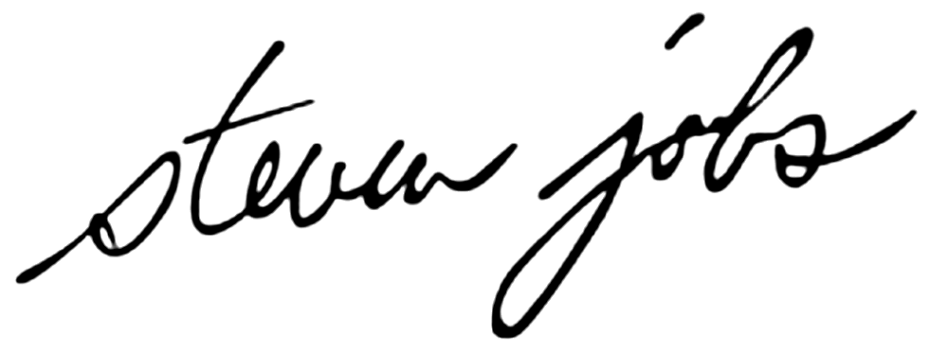
Bremen, 10.09.2020

